报 名 表
参加单位 |  |  |  | 联系人
联系地址 |  |  |  | 电 话
参会人员资料
姓名 | 性别 | 职 务 | 联系电话 |  |  | 电子邮箱 |  | 是否订房
报名联系 | 联系人：张老师、王老师、唐老师、桂老师  报名电话：028-86088667、86527980 手机：  传 真：028-86528291
报名须知 | 1、参会嘉宾需在2019年3月27日前报名，费用请转入以下账户：  户 名：成都汇智超越企业管理咨询有限公司  帐 号：1001 3000 0060 0020  开户行：成都银行股份有限公司体育场路支行  2、请各参会嘉宾凭票签到入场！
会场路线示意图  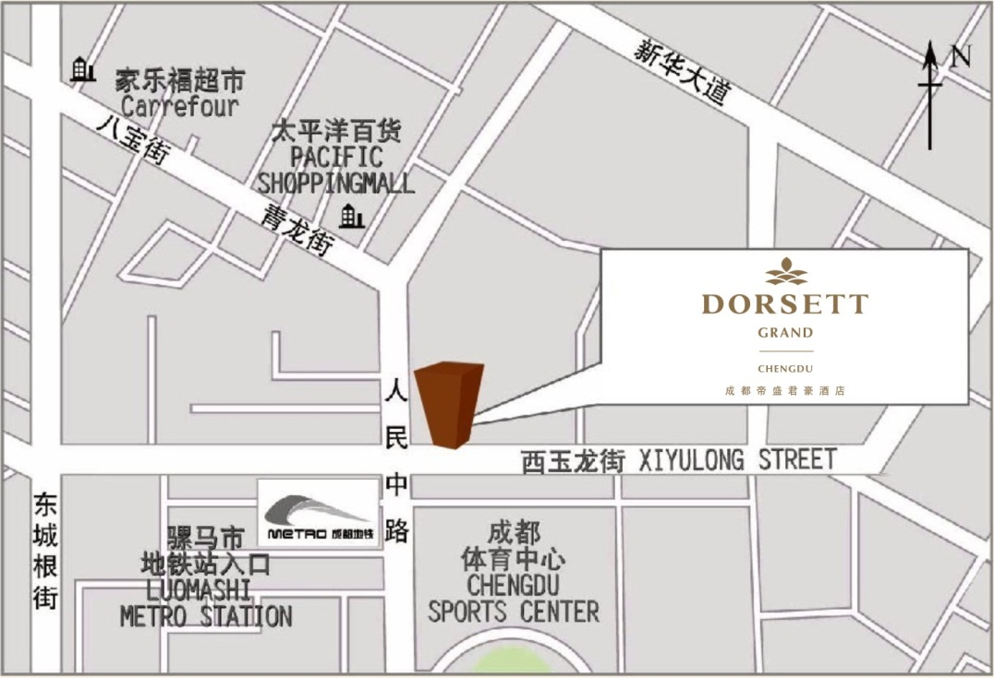 |  |  |  |  | 停车：1、酒店地下停车场  2、富力天汇广场停车场  地铁：1号线、4号线骡马市F出口，酒店在出口左边，步行仅需1分钟。

